S’amuser grâce au sport (âges 6-9 ans)

Rappel – un casque est toujours de rigueur pour les plus jeunes joueurs.

Point focal du programme : S’AMUSER; participer; habiletés motrices essentielles; développement des rapports

Activités sur la glace : Se concentrer sur le développement de l’équilibre sur la glace

Idées générales :

- Se déplacer sur la glace en toute sécurité :
Les joueurs débutants vont commencer par chausser les antidérapants sur les deux pieds pour le brossage. Mais pour le lancer ils vont enlever l’antidérapant pour lancer une pierre. Il faut savoir comment se remettre en position debout et se déplacer sur la glace en sécurité après avoir lancé une pierre.

Exercice : Se déplacer sur la glace en sécurité -
- Avec la main non dominante, prenez le manche de la brosse, vers le milieu; mettez la main dominante un peu plus bas sur la brosse.
- Posez la tête de la brosse sur la glace.
- Transférez la majorité du poids de votre corps sur le pied de glisse. Le joueur peut vérifier que le pied de glisse est sous son centre de gravité en soulevant lentement l’autre pied de la glace.
- Faites une petite poussée avec le pied antidérapant tout en glissant en avant sur le pied de glisse. La brosse est un outil pour aider avec l’équilibre.
- Augmentez graduellement la force de la poussée avec le pied antidérapant, et faites des glissades de plus en plus longues.
- Demandez aux joueurs de se déplacer le long de la surface, retourner au point de départ et répéter l’exercice jusqu’à ce qu’ils se sentent confortables.

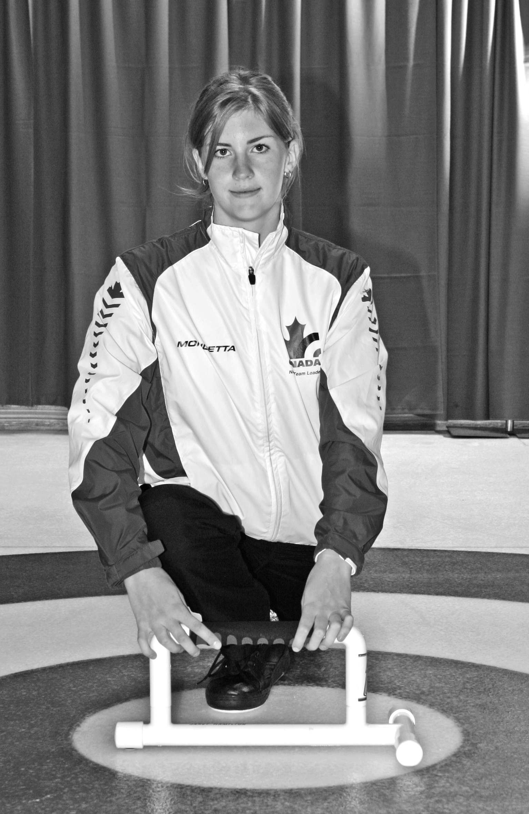
- Équilibre :
En vous servant d’un dispositif de stabilisation ou un appui tourné sur son côté devant le joueur, demandez au joueur d’exécuter des glissades. Cet exercice encouragera le joueur à garder les épaules droites, tout en lui donnant la stabilité nécessaire pour devenir confortable avec la position du pied de glisse.
Variation: Faites cet exercice avec deux pierres devant le joueur. Demandez au joueur de glisser en avant tout en gardant un contact entre les deux pierres – ça sert d’ailleurs à développer la force du pied d’appui du joueur!

- Mouvement sur la glace en position de glissade :
Demandez au joueur de s’allonger en position de fin de glissade alors que son partenaire maintient le contact sur la partie inférieure de son dos avec une brosse, le poussant doucement sur la glace. C’est un excellent exercice pour trouver le bon emplacement de la brosse et du pied de glisse, tout en bougeant très lentement.
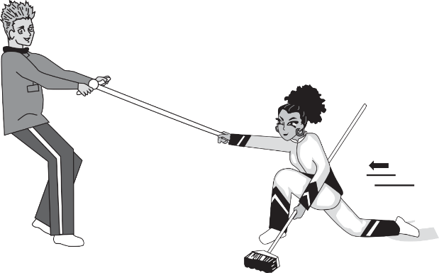
Variation: «Empoignez la brosse» - le joueur se met en position allongée de fin de glissade et s’élancer vers la brosse que sont partenaire tient devant lui. Le partenaire, (qui chausse deux antidérapants) marche lentement en arrière sur la glace; ne manquez pas de garder la tête de la brosse sur la glace.
